**Základní škola a Mateřská škola Brumovice, okres Břeclav, příspěvková organizace**

**Jídelní lístek** Týden od: 3. 2. 2025 do: 7. 2. 2025

3. 2. 2025

|  |  |  |  |
| --- | --- | --- | --- |
| Pondělí | 1ad,5,6,7,8 | Přesnídávka | müssli v mléku, ovoce, šťáva |
|  | 1a,9 | Polévka | bramboračka |
|  | 1ab,3,7 | Oběd | hrachová kaše, vejce, žitnopšen.chléb, okurek, ZŠ jogurt, voda |
|  | 1ab,7 | Svačina | kmínový chléb s brokolicovou pomazánkou, šťáva |

4. 2. 2025

|  |  |  |  |  |  |  |
| --- | --- | --- | --- | --- | --- | --- |
| Úterý | 1bc,7 | | Přesnídávka | | žitný chléb s kuřecí pomazánkou, ovoce, ochucené mléko | |
|  | 1ab,9 | | Polévka | | česnečka s opraž.žitnopšen.chlebem | |
|  | 1a,3,4,7 | | Oběd | | filé těstíčku, bramborová kaše, mrkvový salát, šťáva | |
|  | 1ab,7 | | Svačina | | žitnopšen.chléb s luštěninovou pomazánkou, zelenina, šťáva | |
|  | |  | |  | |

5. 2. 2025

|  |  |  |  |
| --- | --- | --- | --- |
| Středa | 1ac,7 | Přesnídávka | rohlík s máslem a medem, ovoce, mléko |
|  | 1a,3,9 | Polévka | krupicová s vejcem |
|  | 1a,3 | Oběd | vepřové výpečky, zelí, knedlík, šťáva |
|  | 1ab,7 | Přesnídávka | žitnopšen.chléb s mrkvovou pomazánkou, šťáva |

6. 2. 2025

|  |  |  |  |  |  |  |
| --- | --- | --- | --- | --- | --- | --- |
| Čtvrtek | 1bc,7 | | Přesnídávka | | žitný rohlík s taveným sýrem, ovoce, mléko | |
|  | 1a,9 | | Polévka | | květáková s bulgurem | |
|  | 7 | | Oběd | | kuřecí stehno na kari, opékané brambory, ZŠ ovoce, šťáva | |
|  | 1ab,4,7 | | Přesnídávka | | žitnopšen.chléb s tuňákovou pomazánkou, zelenina, šťáva | |
|  | |  | |  | |

7. 2. 2025

|  |  |  |  |  |  |  |
| --- | --- | --- | --- | --- | --- | --- |
| Pátek | 1a,3,7 | | Přesnídávka | | loupáček, ovoce, bílá káva | |
|  | 1a,9 | | Polévka | | houbová s bramborem | |
|  | 1a,7 | | Oběd | | mexický guláš s rýží, šťáva | |
|  | 1ab,7 | | Svačina | | kmínový chléb s pomazánkovým máslem, zelenina, šťáva | |
|  | |  | |  | |
|  | |  | |  | |

Jídlo je určené k okamžité spotřebě.

Pitný režim je zajištěný celý den! Denně je k obědu možnost výběru šťávy, vody nebo mléka.

Změna jídelníčku vyhrazena.

Zodpovídá: vedoucí ŠJ Veronika Veselá

Vaří: Eva Hájková, Martina Stejskalová

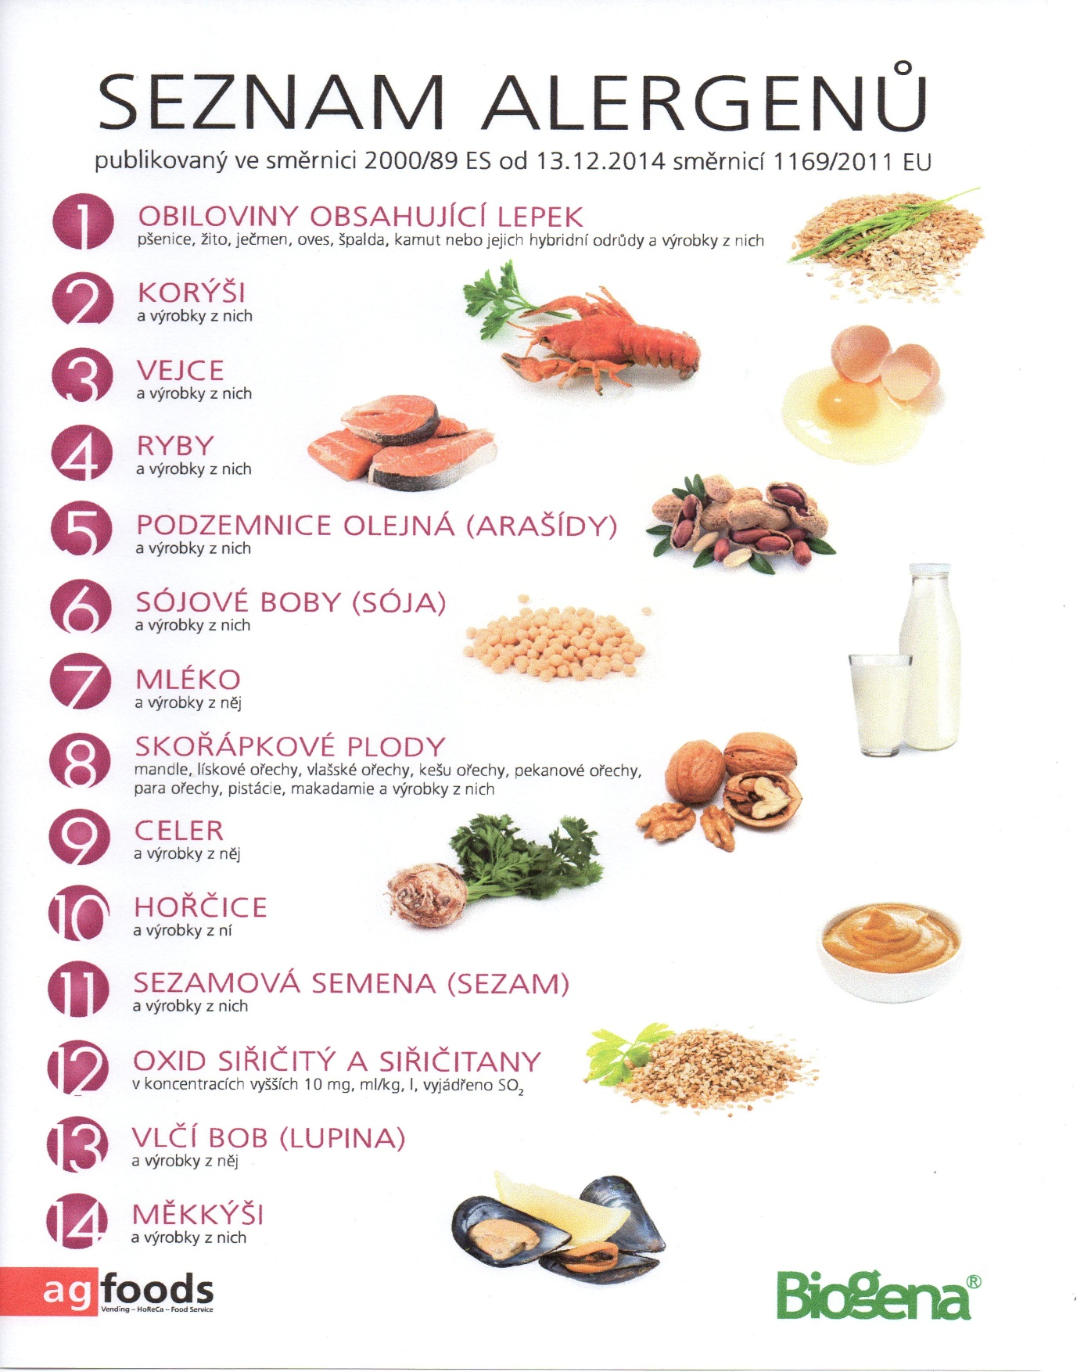

OBILOVINY OBSAHUJÍCÍ LEPEK: 1 a) pšenice

b) žito

c) ječmen

d) oves

e) špalda

f) kamut